

Proyecto de diseño web de la institución E.E.T°3139

Facundo Pastrana,, Mamani juan José, Luciano Tintilay, Owen Puglisi, Victor Guerra, Agustin Quintanilla y Aramayo Roberto

ABSTRACT

Este proyecto propone una pagina web oficial de lo que es la institución con tal de facilitar procedimientos de los directivos como para ayudar a los docentes y padres con el seguimiento de aprendizaje de los estudiantes de manera mas organizada y de manera virtual.

Octubre de 2024

Contenido

**Introducción** 3

**Capítulo 1: Definición general del proyecto de software** 4

• Idea General y Funcionalidad Principal 4

• Prototipos del sistema 4

• Objetivos del Desarrollo 4

**Capítulo 2: Especificación de requerimientos del proyecto** 4

**Propósito del sistema** 4

**Usuarios Principales** 5

**Objetivo del proyecto** 5

**Requerimientos Técnicos** 5

**Plataforma y Tecnologías** 5

**Alcances del proyecto** 5

**Limitaciones de la Implementación** 6

**Capítulo 3: procedimientos de instalación y prueba** 6

**GRUPO DE TESTING** 6

**Introducción: Grupo de Testing** 6

**Sección HTML.CSS** 9

**Pantalla de login** 9

**Pantalla de registro** 9

**Tareas realizadas por los integrantes del equipo:** 11

**Diseño de cuenta de usuario (Camila)** 11

**Diseño de calendario (Nahuel)** 13

**Diseño de notificación y overley v1(Alvarez)** 14

**Parte de Programación** 15

Kubernetes y Docker: 16

Estrategia de Despliegue 16

**Base de datos** 17

Introducción 17

DIAGRAMA DER DE LA BASE DE DATOS EET N° 3139 22

BASE DE DATOS DE LA EET. N°3139 CODIGOS IMPLEMENTADOS 24

**Documentación Técnica del github** 25

# **Introducción**

En un contexto donde la digitalización se ha convertido en una necesidad para todas las instituciones, la implementación de una página web para la comunidad educativa busca no solo mejorar los procesos administrativos, sino también contribuir de manera significativa a la calidad del aprendizaje. Esta iniciativa tiene como propósito facilitar y modernizar los procedimientos que llevan a cabo los directivos, los docentes y los padres, proporcionando un espacio virtual organizado y accesible para toda la comunidad escolar.

La página web institucional será una herramienta clave que permitirá a los directivos gestionar de forma más eficiente tareas administrativas y comunicativas, centralizando la información relevante y facilitando el acceso a documentos importantes, calendarios de actividades, avisos, normativas y reportes académicos. De esta manera, se reducirá la carga de trabajo manual, permitiendo a los directivos enfocar sus esfuerzos en la toma de decisiones estratégicas para el desarrollo de la institución.

Por otro lado, la plataforma brindará a los docentes la posibilidad de registrar de manera sistemática la información relacionada con la evolución académica de cada estudiante. Los profesores podrán subir calificaciones, reportes de progreso, materiales educativos y comunicarse de manera directa con los padres de familia, optimizando el tiempo y mejorando la transparencia en la evaluación. Esto facilitará el seguimiento del desempeño de los estudiantes, lo que permitirá una intervención oportuna en caso de ser necesario.

Para los padres y tutores, la web proporcionará una ventana directa al progreso académico de sus hijos, ofreciendo acceso a informes, evaluaciones, comunicados y recursos educativos. Esto fomentará una mayor participación y compromiso de las familias en el proceso educativo, asegurando un acompañamiento adecuado y constante en el aprendizaje de los estudiantes. Además, la plataforma les permitirá realizar trámites de manera virtual, reduciendo la necesidad de visitas presenciales a la institución.

En resumen, la creación de una página web institucional representa un paso hacia una educación más moderna, accesible y eficiente.

Para realizar este proyecto nos dividimos en 5 grupos los cuales eran Testing, Html.css, ux/ui, Base de Datos y Programacion. Cada grupo estaba compuesto por un líder que controlaba el tiempo de presentación y lo que se tenia que realizar. Y el resto de los integrantes tenían que cumplir con lo asignado.

# **Capítulo 1: Definición general del proyecto de software**

El proyecto consiste en el desarrollo de un sistema web oficial para una institución de nivel técnico, diseñado para optimizar y modernizar las actividades administrativas y académicas. Este sitio web busca digitalizar y centralizar los procesos institucionales, facilitando el acceso a información clave tanto para directivos, docentes como para los padres de familia. Además, pretende mejorar la comunicación y el seguimiento académico de los estudiantes en un entorno virtual organizado.

## Idea General y Funcionalidad Principal

1. **Automatizar procesos administrativos:** Los directivos podrán gestionar procedimientos como inscripciones, generación de reportes, y comunicación interna desde una plataforma virtual eficiente.
2. **Seguimiento académico:** Los docentes tendrán la posibilidad de cargar notas, registrar asistencias y compartir actividades, lo que facilitará el monitoreo del desempeño estudiantil.
3. **Acceso para padres:** Los padres de familia podrán consultar el progreso académico y disciplinario de sus hijos en tiempo real, mejorando la transparencia y el involucramiento.
4. **Información pública:** La página incluirá una sección pública para difundir información institucional, calendario de actividades, y noticias relevantes.

## Prototipos del sistema

1. **Prototipo de interfaz pública:** Diseño de la página principal, con acceso a noticias, eventos y datos de contacto.
2. **Prototipo de panel administrativo:** Interfaz para directores, con funcionalidades como carga de documentos, visualización de estadísticas y generación de reportes.
3. **Prototipo de panel docente:** Espacio donde los profesores puedan gestionar asistencia, calificaciones y material educativo.
4. **Prototipo de acceso para padres:** Una interfaz intuitiva que permita a los padres revisar el desempeño académico y disciplinario de sus hijos.

## Objetivos del Desarrollo

1. **Optimizar procesos:** Reducir la carga administrativa mediante la digitalización de trámites internos.
2. **Facilitar el acceso:** Ofrecer un sistema accesible y fácil de usar para cada grupo de usuarios (directores, docentes y padres).
3. **Mejorar la comunicación:** Promover un flujo constante de información entre la institución, los docentes y las familias.
4. **Garantizar la seguridad de la información:** Implementar mecanismos de autenticación y almacenamiento seguro para proteger datos sensibles.
5. **Fomentar la organización:** Centralizar todas las operaciones institucionales en un solo lugar.
6. **Promover la inclusión tecnológica:** Impulsar la adopción de herramientas digitales en el ámbito académico.

# **Capítulo 2: Especificación de requerimientos del proyecto**

## **Propósito del sistema**

Crear un sitio web oficial para la técnica N°3139 que permita la gestión administrativa y académica, facilite el acceso a información para padres y docentes, y promueva una comunicación eficiente entre las partes interesadas.

## **Usuarios Principales**

* **Directores:** Gestionan procesos administrativos, generación de reportes y consultas globales.
* **Docentes:** Cargan calificaciones, registran asistencias y comparten materiales educativos.
* **Padres de familia:** Consultan el progreso académico y disciplinario de los estudiantes.
* **Alumnos y Publico en General :** Accede a información institucional y noticias desde la página principal.

**Objetivo del proyecto**Digitalizar y optimizar los procesos administrativos y académicos de la institución mediante una plataforma accesible, organizada y segura.

## **Requerimientos Técnicos**

## **Plataforma y Tecnologías**

* **Frontend:** HTML5, CSS3, JavaScript (con frameworks como React o Angular para interfaces dinámicas).
* **Backend:** Node.js, Django o Laravel (dependiendo del enfoque de desarrollo).
* **Base de datos:** MySQL para almacenamiento de información, con soporte para datos estructurados.

## **Alcances del proyecto**

1. **Funcionalidades del Sistema**

* **Portal Público:**
  + Publicación de información institucional, noticias, eventos, e información de contacto.
  + Calendarios académicos y administrativos disponibles para consulta general.
* **Panel Administrativo (Directores):**
  + Gestión de inscripciones y matrículas de estudiantes.
  + Generación de reportes institucionales, incluyendo asistencia, rendimiento general y estadísticas.
  + Gestión de usuarios (alta, baja y actualización de perfiles).
  + Almacenamiento seguro de documentos administrativos importantes.
* **Panel Docente:**
  + Registro de asistencias y calificaciones por grupo o asignatura.
  + Subida de materiales didácticos para los estudiantes.
  + Envío de notificaciones internas a los padres o directivos.
* **Portal para Padres:**
  + Consulta de calificaciones y reportes de desempeño.
  + Notificaciones sobre eventos importantes, reuniones, o comportamiento del estudiante.
  + Acceso a observaciones específicas del desempeño disciplinario y académico.

1. **Mejora de Procesos**

* **Automatización:**
  + Digitalización de procesos que tradicionalmente se realizaban de forma manual, como reportes de calificaciones o la gestión de registros administrativos.
* **Centralización de Datos:**
  + Toda la información clave estará disponible en un único sistema, accesible desde cualquier lugar con conexión a internet.
* **Transparencia y Comunicación:**
  + Padres y docentes tendrán acceso directo a información actualizada sobre el rendimiento de los estudiantes, mejorando la comunicación y evitando malentendidos.

1. **Escalabilidad**

* **Diseño modular:**
  + El sistema está diseñado para crecer en el futuro, permitiendo añadir nuevas funcionalidades como el acceso para estudiantes o herramientas de aprendizaje en línea.
* **Compatibilidad con herramientas externas:**
  + Posibilidad de integrar sistemas o plataformas ya existentes, como plataformas de aprendizaje (Moodle) o sistemas de pagos en línea.

## **Limitaciones de la Implementación**

**Dependencia Tecnológica**

**Requerimiento de conexión a Internet:**

* + Tanto los directores, docentes como los padres necesitarán acceso a una conexión estable a internet para utilizar el sistema. Esto puede ser un desafío en áreas rurales o con infraestructura limitada.

**Limites de tiempo**

* A pesar de ser un proyecto en el cual va a innovar lo que viene siendo la automatización de la pagina web también hay que tener en cuenta de lo que viene siendo los tiempos de cada integrantes por lo que hace que sea mas complicado el finalizarlo de manera exitosa.

**Organización con los integrantes de este proyecto**

* Si bien este proyecto esta dividido en varios sectores cabe recalcar que por los tiempos estimados no se podría dar una buena comunicación para poder avanzar en el proyecto de forma prolija

# **Capítulo 3: procedimientos de instalación y prueba**

## **GRUPO DE TESTING**

### **Introducción: Grupo de Testing**

El **Grupo de Testing** tiene como objetivo principal garantizar la calidad y funcionalidad de las aplicaciones, productos o servicios desarrollados. A través de un enfoque estructurado y metódico, el equipo evalúa y valida que cada componente cumpla con los requisitos establecidos, detectando posibles errores y asegurando una experiencia de usuario óptima.

Nuestra labor es fundamental en el proceso de desarrollo, ya que permite identificar fallos antes de que lleguen al usuario final, minimizando riesgos, costos adicionales y fortaleciendo la confianza en el producto. El grupo opera bajo principios de colaboración, precisión y mejora continua, utilizando herramientas y metodologías de prueba modernas para enfrentar desafíos complejos.

Como equipo, no solo verificamos que el sistema funcione correctamente, sino que también nos enfocamos en validar que este entregue valor real a los usuarios, cumpliendo con sus expectativas y alineándose a los objetivos del proyecto.

En las siguientes fechas al grupo de testing se le asignaron actividades las cuales eran elaboración de una nueva plantilla para marcar los errores encontrados, testeo a la pagian web que otorgo el grupo de Programación

Los resultados que se obtuvieron a la hora de realizar las actividades designadas por el CEO fueron los siguientes:

En este periodo no se lograron dar las actividades que se tenían planeadas por el motivo de la falta de tiempo y de organización con los demás grupos.

## **Sección HTML.CSS**

En el ámbito del desarrollo web, HTML (HyperText Markup Language) y CSS (Cascading Style Sheets) son dos de las tecnologías fundamentales utilizadas para construir y diseñar páginas web. HTML se encarga de la estructura y el contenido de la página, mientras que CSS se utiliza para el diseño y la presentación visual. La combinación de ambas tecnologías permite crear sitios web que sean no solo funcionales, sino también estéticamente atractivos. Este informe explora en detalle las funciones y usos de HTML y CSS en el desarrollo web.

Lo primero que se pidió para realizar fueron las pantallas de inicio, en donde primero nos dieron unos bocetos , donde dictan los colores, los botones y los detalles que debe tener.

### **Pantalla de login**

### **Pantalla de registro**

Estos son los codigo de las paleta de colores que se ocuparon para la pantalla de login y registro.

#### **Objetivos del proyecto durante el 2er trimestre:**

• Diseño de pantalla principal

• Diseño de pantalla Calendario.

• Diseño de pantalla Calendario vista siguiente.

• Diseño de cuenta de usuario.

• Notificación de login boceto.

##### ***Objetivos alcanzados por el equipo de desarrollo:***

• Diseño de pantalla principal, calendario y cuenta de usuario

• Boceto de overleys para alertas

##### ***Actividades durante el periodo de desarrollo:***

• Se completaron los diseños de las pantallas clave mencionadas en los objetivos.

• Se avanzó en la creación de bocetos para la funcionalidad de alertas, lo cual incluye un diseño preliminar para los overleys y las notificaciones de usuario.

##### ***Problemas o retrasos durante el desarrollo:***

El único percance que enfrentó el equipo fue un retraso ocasionado por eventos externos, tales como días festivos y actividades del colegio, lo que afectó en él diseño y el flujo de trabajo. Este retraso no fue significativo, pero generó una ligera postergación en el cronograma planeado, particularmente en la finalización del diseño de la vista del calendario y el boceto de la notificación de login.

**Tareas realizadas por los integrantes del equipo:  
  
Diseño de la pantalla principal (Clarita)**

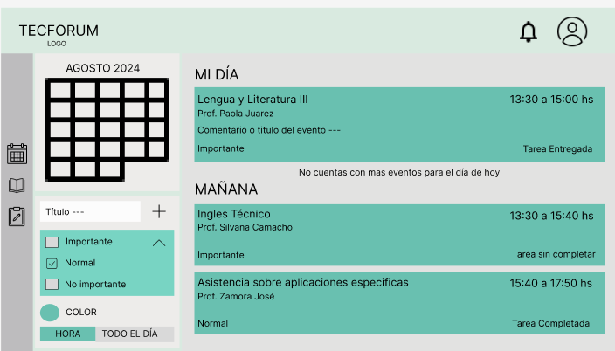

### **Diseño de cuenta de usuario (Camila)**

### **Diseño de calendario (Nahuel)**

### **Diseño de notificación y overley v1(Alvarez)**

## **Parte de Programación**

**Nombre del equipo**: nodeOntheTrack  
**Líder del equipo**: Mateo Santiago Márquez  
**Desarrolladores**:

* Mateo Santiago Márquez
* Alejandra Kiara Justiniano Olmos
* Alex Gabriel Lera

**Descripción de la Aplicación**

**Funcionalidades**

1. **Gestión de Horarios**:
   * Creación y asignación de horarios para diferentes cursos y niveles.
   * Visualización de horarios por parte de estudiantes y profesores.
2. **Gestión de Asistencias**:
   * Registro de asistencias de los alumnos por curso.
   * Reportes de asistencia individuales y grupales.
3. **Gestión de Notas**:
   * Registro y actualización de notas de los alumnos.
   * Visualización de reportes de rendimiento académico.
4. **Gestión de Notificaciones**:
   * Registro y actualización de notas informativas, anuncios y mensajes.

**Tecnologías Utilizadas por nuestro equipo**.

1. **Frameworks y Plataformas**:
   * **Node.js con Express**: para usar node-postgres (pg) o Sequelize como ORM para interactuar con bases de datos SQL.
   * **JavaScript (JS)**: Para añadir interactividad a la aplicación.
   * **React**: Para crear una interfaz de usuario dinámica y eficiente. React permite crear componentes reutilizables y facilita el desarrollo de aplicaciones complejas

**Arquitectura de la Aplicación**

A definir

**Metodología**

* **Metodología Ágil**: Utilizamos una metodología ágil para el desarrollo del proyecto, lo que nos permite adaptarnos a cambios rápidamente y entregar funcionalidades de forma incremental.
* **Sprints**: El desarrollo se organiza en sprints de dos semanas, con reuniones diarias de seguimiento.

**Herramientas**

* **Control de Versiones**: Git y GitHub para el control de versiones y la colaboración en el código.

## Kubernetes y Docker:

Docker es una plataforma que permite empaquetar aplicaciones y sus dependencias en contenedores, garantizando que se ejecuten de manera uniforme en cualquier entorno. Los contenedores son ligeros, portátiles y fáciles de desplegar.

Kubernetes es una plataforma de orquestación de contenedores que automatiza el despliegue, la escalabilidad y la gestión de aplicaciones en contenedores. Kubernetes facilita la gestión de aplicaciones distribuidas y microservicios al proporcionar:

* **Despliegue Automático y Retroceso**: Kubernetes despliega y escala contenedores automáticamente. Si algo sale mal, también puede revertir los cambios automáticamente.
* **Balanceo de Carga y Descubrimiento de Servicios**: Kubernetes puede exponer un contenedor usando un nombre DNS o su propia IP. Si el tráfico al contenedor es alto, Kubernetes puede balancear la carga y distribuir el tráfico de red para que el despliegue sea estable.
* **Orquestación de Almacenamiento**: Kubernetes permite montar automáticamente el sistema de almacenamiento de tu elección, ya sea local o en la nube.
* **Autoscaling**: Escala automáticamente las aplicaciones en función de la carga

### Estrategia de Despliegue

#### Entorno de Desarrollo

1. **Configuración del Entorno de Desarrollo**:
   * Utilizamos Docker para crear contenedores de desarrollo que replican el entorno de producción, asegurando consistencia en las versiones de software y dependencias.
   * Configuración de volúmenes de Docker para persistencia de datos durante el desarrollo.

#### Entorno de Producción

1. **Contenedorizacion de la Aplicación**:
   * Empaquetado de la aplicación en contenedores Docker. Cada componente de la aplicación (frontend, backend, base de datos) se ejecuta en un contenedor separado.
   * Creación de imágenes Docker para cada componente y almacenamiento en un registro de contenedores (Docker Hub o un registro privado).
2. **Despliegue en Kubernetes**:
   * **Cluster de Kubernetes**: Configuración de un cluster de Kubernetes en un proveedor de nube (AWS, Google Cloud, Azure) o en un entorno local.
   * **Archivos de Configuración de Kubernetes**: Creación de archivos YAML para definir Deployments, Services, ConfigMaps y PersistentVolumeClaims.
   * **CI/CD**: Integración de un pipeline de CI/CD usando herramientas como Jenkins, GitHub Actions o GitLab CI. Este pipeline automatiza la construcción de imágenes Docker, la ejecución de pruebas y el despliegue en el cluster de Kubernetes.
   * **Monitorización y Escalabilidad**: Uso de herramientas como Prometheus y Grafana para monitorizar el rendimiento de la aplicación y ajustar automáticamente la escala de los contenedores según sea necesario.
3. **Gestión de Configuraciones y Secretos**:
   * Almacenamiento seguro de credenciales y configuraciones sensibles usando Kubernetes Secrets y ConfigMaps.
   * Implementación de políticas de seguridad y roles de acceso en Kubernetes para asegurar el entorno de producción.

## **Base de datos**

## Introducción

Esta base de datos tiene como finalidad desarrollar una página web que sirva como herramienta administrativa para la Escuela Técnica N°3139 de Salta. La plataforma digitalizará la gestión de varios aspectos operativos de la institución, permitiendo una interacción eficiente entre los diferentes roles dentro de la comunidad educativa. Estos roles incluyen directivos, preceptores, profesores, alumnos y padres/tutores, cada uno con funcionalidades específicas adaptadas a sus responsabilidades y necesidades. A continuación explicamos la base de datos y sus funciones agregadas:

DB_PWA_EET3139_2024 CONEXIÓN A BD

Metadatos del archivo:

**Archivo Generado el 2024-11-06 20:48. Realizamos el Proyecto “DB_PWA_ETT3139_2024”.**

Esta parte indica que el archivo fue generado automáticamente con fines de sincronización de la base de datos.

1. **Expliquemos la Configuración inicial:**

La parte del código Desactiva temporalmente restricciones como UNIQUE_CHECKS y FOREIGN_KEY_CHECKS para facilitar la creación de tablas con dependencias y asegurarse de que no ocurran errores durante la inicialización.

1. **Creación del esquema:**

**CREATE SCHEMA IF NOT EXISTS DB_PWA_ETT3139_2024**: Define el esquema de la base de datos.

**DEFAULT CHARACTER SET utf8:** Configura el conjunto de caracteres por defecto a UTF-8 para soportar caracteres internacionales, más que nada sirven para la computadora.

1. **Tablas:**

**1. padres tutores:**

**Descripción:** Almacena información de los padres o tutores de los alumnos que vamos a registrar en la base de datos.

**Columnas:**

**dni (INT, NOT NULL): Identificador único del tutor (clave primaria).**

**nombre, apellido, correo, telefono1, telefono2 (VARCHAR): Datos personales del tutor.**

**contraseña (VARCHAR): Almacena la contraseña (debe ser encriptada en producción).**

**firma (BLOB): Firma digital del tutor.**

**Restricciones:**

**PRIMARY KEY (dni): Garantiza que el dni sea único.**

**2. alumnos**

**Descripción: Contiene información de los alumnos registrados que vamos a registrar.**

**Columnas:**

**dni (INT, NOT NULL): Identificador único del alumno.**

**nombre, apellido, correo, telefono (VARCHAR): Datos personales.**

**contraseña (VARCHAR): Contraseña del alumno.**

**tipo (VARCHAR): Rol o tipo de alumno.**

**padres_tutores_dni (INT, NOT NULL): Relación con la tabla padres_tutores.**

**Relaciones:**

**FOREIGN KEY (padres_tutores_dni) REFERENCES padres_tutores(dni): Vincula a cada alumno con un tutor.**

**Claves:**

**PRIMARY KEY (dni, padres_tutores_dni): Combina ambas columnas para garantizar unicidad.**

**3. docentes**

**Descripción: Almacena datos de los docentes que vamos a registra a la base de datos.**

**Columnas:**

**dni, nombre, apellido, correo, telefono, contraseña, firma: Información del docente y su firma digital.**

**Restricciones:**

**PRIMARY KEY (dni): Clave única basada en el DNI.**

**4. directivos_preceptores**

**Descripción: Registro de directivos o preceptores.**

**Columnas:**

**dni, nombre, apellido, correo, telefono, contraseña, firma, rol (VARCHAR): Información personal y rol asignado.**

**Restricciones:**

**PRIMARY KEY (dni).**

5. materias

Descripción: Contiene las materias impartidas por los docentes.

Columnas:

id (INT, NOT NULL): Identificador único de la materia.

nombre (VARCHAR): Nombre de la materia.

docentes_dni (INT, NOT NULL): Relación con la tabla docentes.

Relaciones:

**FOREIGN KEY (docentes_dni) REFERENCES docentes(dni):** Asocia materias con docentes responsables.

Claves:

**PRIMARY KEY (id, docentes_dni):** Asegura unicidad para combinación de ID y docente.

6. horarios

Descripción: Define los horarios para las materias.

Columnas:

**id (INT, NOT NULL):** Identificador único del horario.

**dia, hora_modulo, turno (VARCHAR):** Información sobre el día, módulo horario y turno.

**materias_id, materias_docentes_dni (INT, NOT NULL):** Relación con la tabla materias.

Relaciones:

**FOREIGN KEY** (materias_id, materias_docentes_dni) **REFERENCES** materias(id, docentes_dni): Vincula horarios con materias.

7. curso

Descripción: Organiza la información de los cursos.

Columnas:

ncurso_ndivision_ciclo (VARCHAR, NOT NULL): Identificador del curso (incluye número, división y ciclo).

turno, comunicados (VARCHAR/TEXT): Detalles del turno y comunicaciones relacionadas.

Relaciones con tablas:

alumnos, horarios, y directivos_preceptores.

Relaciones complejas: Conecta múltiples tablas usando claves foráneas compuestas.

8. asistencias

Descripción: Registra la asistencia de los alumnos.

Columnas:

**id, fecha, estado (INT/DATE/VARCHAR):** Datos básicos sobre la asistencia.

Claves foráneas que relacionan asistencia con curso.

Relaciones: Fortalece la integridad referencial entre asistencias y los cursos.

9. notas

Descripción: Contiene calificaciones de los alumnos.

Columnas:

id: Identificador único.

trimestre1notas, trimestre2notas, trimestre3notas, notasrecuperacion (JSON): Almacena notas en formato JSON para mayor flexibilidad.

Claves foráneas para relacionar las notas con curso.

Configuración Final

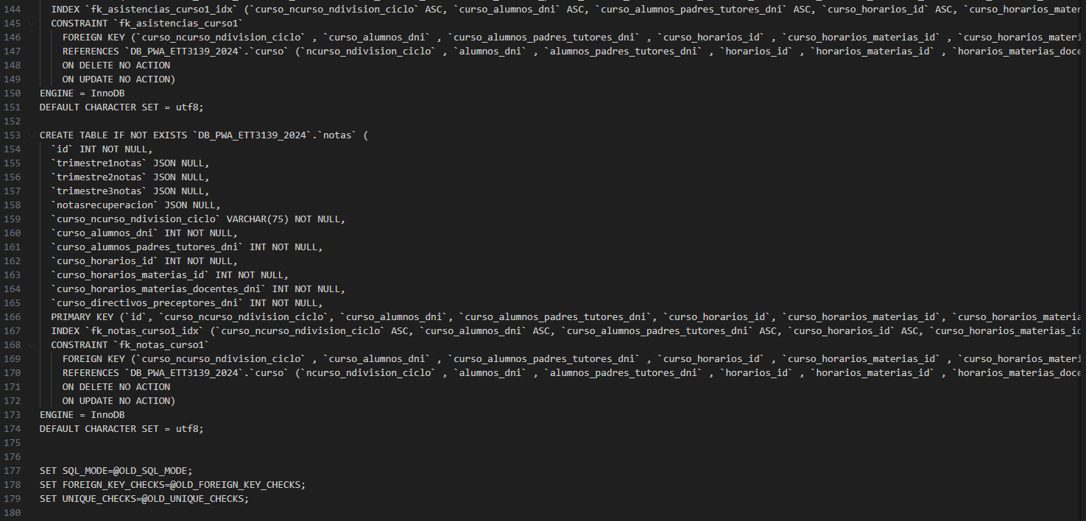Reactiva las restricciones **FOREIGN_KEY_CHECKS y UNIQUE_CHECKS** tras definir la estructura.

## DIAGRAMA DER DE LA BASE DE DATOS EET N° 3139

El Diagrama de Entidad-Relación (DER) muestra cómo se organiza la base de datos de una institución educativa para gestionar la información académica y administrativa. Se estructura en entidades principales como padres_tutores, alumnos, docentes, materias, cursos, notas, asistencias, horarios, y mesa_examen, cada una con sus atributos específicos y relaciones.

El sistema conecta a padres o tutores con los alumnos, quienes pertenecen a un curso con materias impartidas por docentes. Los horarios especifican cuándo y dónde se dictan las materias, mientras que las asistencias y notas registran el rendimiento y la presencia de los alumnos. Por otro lado, los directivos o preceptores supervisan los cursos y organizan las mesas de examen, que están vinculadas a materias específicas.

Este modelo permite gestionar eficientemente datos clave como inscripciones, horarios, evaluaciones y asistencias, asegurando que toda la información esté conectada y centralizada para su consulta y actualización.

A CONTINUACION VERSIONES ANTERIORES QUE TUVIERON PROBLEMAS ANTES DE LLEGAR A LA QUE NOS FUNCIONO:

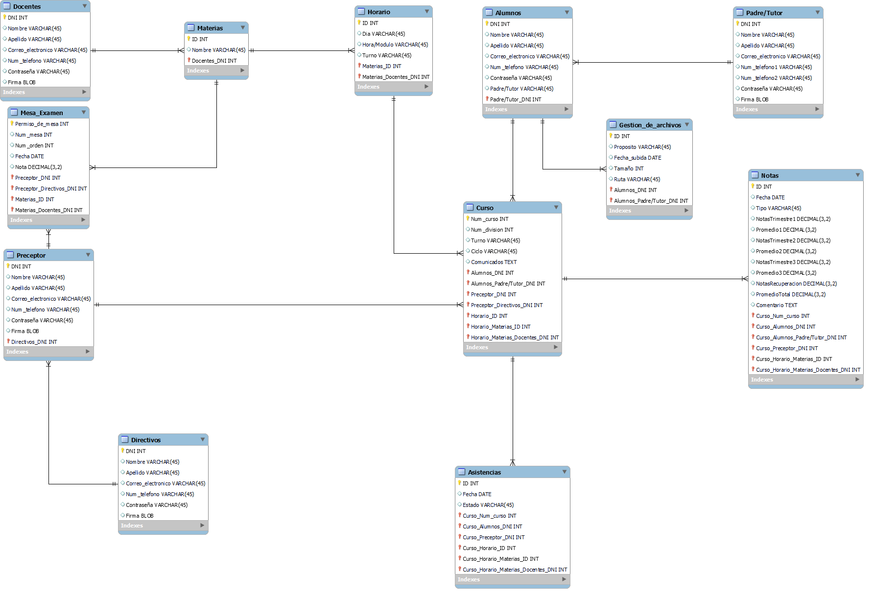

## BASE DE DATOS DE LA EET. N°3139 CODIGOS IMPLEMENTADOS

Convertir_to_JSON.py.

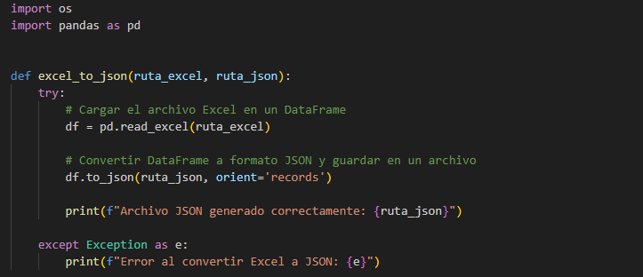

**convertir_to_JSON.py.** Este script tiene como propósito convertir archivos Excel en formato JSON para que puedan ser utilizados en la base de datos del sistema de la institución. Aquí te detallo cómo funciona:

El programa toma datos almacenados en hojas de cálculo Excel (como las calificaciones de los alumnos) y los convierte al formato JSON. Este formato es adecuado para ser almacenado y procesado en bases de datos modernas, especialmente en aquellas que manejan tipos de datos JSON.

1. **Librerías utilizadas:**
   * **os**: Permite interactuar con el sistema operativo.
   * **pandas**: Es una librería de Python para manipulación y análisis de datos. En este caso, se usa para cargar los datos de Excel y convertirlos a JSON.
2. **Función principal:** excel_to_json(ruta_excel, ruta_json)
   * **Entrada:**
     + ruta_excel: Ruta del archivo Excel que contiene los datos.
     + ruta_json: Ruta donde se guardará el archivo JSON generado.
   * **Proceso:**
     + Carga el archivo Excel en un DataFrame (estructura de datos de pandas).
     + Convierte los datos del DataFrame a formato JSON, con orientación tipo registros (orient='records').
     + Guarda el archivo JSON en la ruta especificada.
   * **Salida:**
     + Mensaje indicando si el archivo JSON fue generado correctamente o si ocurrió un error.
3. **Archivos Excel y JSON procesados:**
   * El programa convierte cuatro archivos Excel específicos, cada uno relacionado con las calificaciones de los trimestres y recuperaciones:
     + **Trimestre1.xlsx** → Trimestre1.json
     + **Trimestre2.xlsx** → Trimestre2.json
     + **Trimestre3.xlsx** → Trimestre3.json
     + **Recuperacion.xlsx** → Recuperacion.json

## **Documentación Técnica del github**

En esta parte nosotros agregamos todo lo que vendría siendo el avance del proyecto mediante al acceso publico del github:

[VictorEstebanGuerra-Git/BD_PWA_TEC3SALTA_2024: Es la realizacion de un base de datos SQL para un proyecto en relizacion de una PWA para la institucion ETT 3139 gral martin miguel de guemes Salta](https://github.com/VictorEstebanGuerra-Git/BD_PWA_TEC3SALTA_2024/tree/master)